Lima Duarte (MG), 16 de outubro de 2023.

Indicação nº 184/2023/SC

Senhor Presidente da Câmara e
demais Vereadores.

O Vereador que a esta subscreve, diante das atribuições e direitos que lhe são conferidos através da Lei Orgânica e do Regimento Interno desta Casa Legislativa, com fundamento no inc. I do art. 171 e inc. I do art. 188, ambos do RICM e inc. I do § 1º do art. 97 da LOM, vem INDICAR a Secretaria Municipal de Obras, que faça a capina na rua que liga a Escola Lígia Duque Catão.
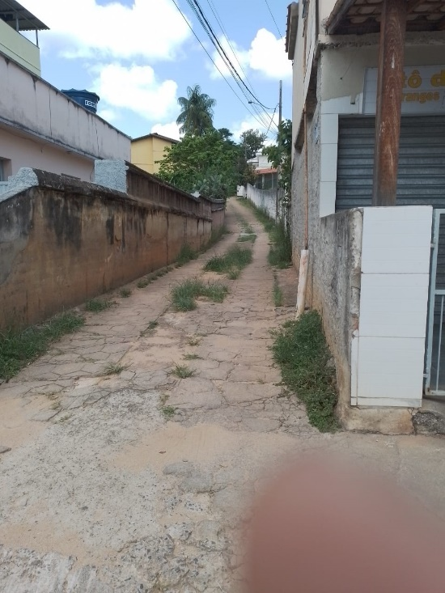
JUSTIFICATIVA: Solicitação dos pais de alunos, uma vez que a rua encontra suja.

Sala das Sessões,
Fabio Júnior da Silva
Vereador

